
STOCKHOLM
Immagine  Image | Descrizione  Description | Codice  Code | Peso Kg  Weight Kg | Dimensioni cm  Dimension cm | Materiale  Material | Quantità  Quantity
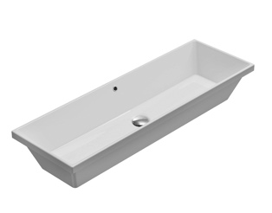 | Lavabo  STOCKHOLM 105.34  Lavabo 105.34 cm. Installazione da incasso o sottopiano tramite fissaggio FKSG5.  Basin STOCKHOLM 105.34  Basin 105.34 cm. Recessed or under top installation (with FKSG5 fixing kit) | FO105BI  FO105BI | 22 | 105x34 h17 | Fire Clay
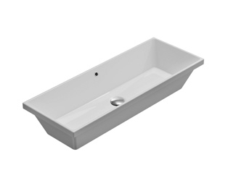 | Lavabo  STOCKHOLM 90.34  Lavabo 90.34 cm. Installazione da incasso o sottopiano tramite fissaggio FKSG5.  Basin STOCKHOLM 90.34  Basin 90.34 cm. Recessed or under top installation (with FKSG5 fixing kit) | FO090BI  FO090BI | 19 | 90x34 h17 | Fire Clay
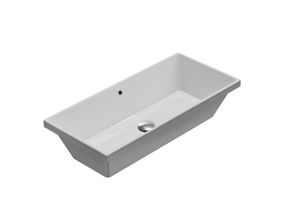 | Lavabo  STOCKHOLM 75.34  Lavabo 75.34 cm. Installazione da incasso o sottopiano tramite fissaggio FKSG5.  Basin STOCKHOLM 75.34  Basin 75.34 cm. Recessed or under top installation (with FKSG5 fixing kit) | FO075BI | 17 | 75x34 h17 | Fire Clay
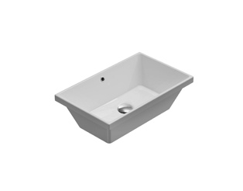 | Lavabo  STOCKHOLM 55.34  Lavabo 55.34 cm. Installazione da incasso o sottopiano tramite fissaggio FKSG5.  Basin STOCKHOLM 55.34  Basin 55.34 cm. Recessed or under top installation (with FKSG5 fixing kit) | FO056BI | 12 | 55x34 h17 | Fire Clay
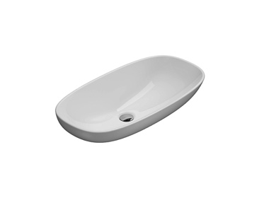 | Lavabo STOCKHOLM 70.37  Lavabo 70.37 cm Installazione ad incasso.  Basin STOCKHOLM 70.37  Basin 70.37 cm. Recessed installation | LA071BI  LA071BI | 12 | 70x37 h13 | Fire Clay
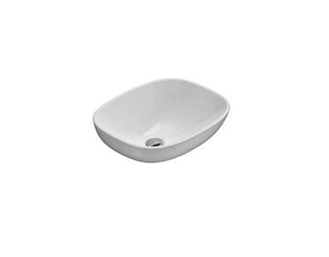 | Lavabo STOCKHOLM 45.37  Lavabo 45.37 cm Installazione ad incasso.  Basin STOCKHOLM 45.37  Basin 45.37 cm. Recessed installation | LA045BI  LA045BI | 9 | 45x37 h13 | Fire Clay
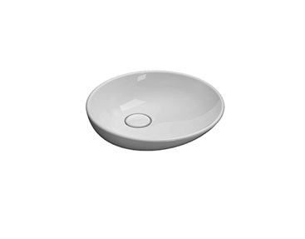 | Lavabo FREE ø.50  Lavabo ø.50 cm. Installazione da appoggio. Completo di piletta a scarico libero in ceramica.  Basin FREE ø.50  Basin ø.50 cm. Sit-on installation. Ceramic drain included | LAT50BI  LAT50XX  LAT50BI  LAT50XX | 12 | Ø.50 h14 | Fire Clay
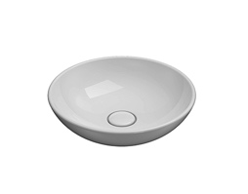 | Lavabo FREE ø.40  Lavabo ø.40 cm. Installazione da appoggio. Completo di piletta a scarico libero in ceramica.  Basin FREE ø.40  Basin ø.40 cm. Sit-on installation. Ceramic drain included | LAT41BI  LAT41XX  LAT41BI  LAT41XX | 8 | Ø.40 h14 | Fire Clay
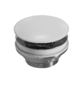 | Piletta scarico libero  Piletta a scarico libero per lavabi senza troppo pieno  Drain valve  Drain valve for basin provided with no overflow. | FI024BI  FI024XX  FI024BI  FI024XX | 0,5
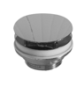 | Piletta scarico libero  Piletta a scarico libero per lavabi senza troppo pieno  Drain valve  Chromed drain valve for basin provided with no overflow. | FI024CR  FI024CR | 0,5
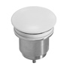 | Piletta in ceramica Up&Down  Piletta up & down con tappo in ceramica  Push open valve drain  Push open valve drain with ceramic top | FI012BI  FI012XX  FI012BI  FI012XX | 0,5
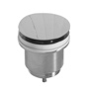 | Piletta cromata Up&Down  Piletta up & down con tappo cromato  Push open valve drain  Push open chromed valve drain | FI012CR  FI012CR | 0,5
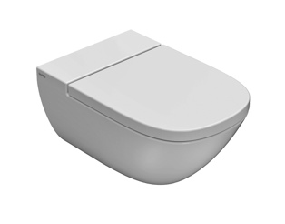 | Vaso sospeso  STOCKHOLM 58.37  Vaso sospeso 58.37 cm. Scarico medio < 3 Lt. Completo di fissaggi. | LAS02BI | 21 | 58x37 h35 | Vitreous China
 | Vaso sospeso  STOCKHOLM 58.37 SENZABRIDA®  Vaso sospeso 58.37 cm. SENZABRIDA®. Scarico medio < 3 Lt. Completo di fissaggi.  Wall-hung WC no rim STOCKHOLM 58.37  Wall-hung WC 58.37 cm. no rim. Average drain < 3 Lt. Fixing kit included. | LAS04BI  LAS04BI | 20 | 58x37 h35 | Vitreous China
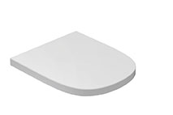 | Coprivaso rimovibile  Coprivaso rimovibile in duroplast con chiusura tradizionale. | LAR19BI | 3,5 |  | Duroplast
 | Coprivaso rimovibile  Coprivaso rimovibile in duroplast con chiusura rallentata  Removable seat-cover  Removable seat-cover with soft-closing system | LAR20BI  LAR20BI | 3,5 |  | Duroplast
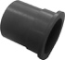 | Riduttore flusso di scarico  Riduttore flusso di scarico.  Flow Reductor  Flow Reductor | VA132  VA132
 | Staffa di fissaggio  Staffa di fissaggio a “L”  Fixing brackets  Fixing brackets for W/H sanitary | FI002  FI002 | 2,5
 | Protezione  Protezione antiurto e acustica.  Protection  Acoustic and crash protection. | PU001  PU001 | 0,2
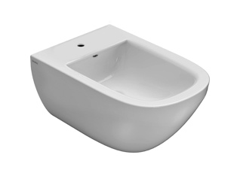 | Bidet sospeso  STOCKHOLM 58.37  Bidet sospeso 58.37 cm. Completo di fissaggi.  Wall-hung bidet STOCKHOLM 58.37  Wall-hung bidet 58.37 cm. Fixing kit included. | LAS09BI  LAS09BI | 20 | 58x37 h29 | Vitreous China
 | Piletta in ceramica Up&Down  Piletta up & down con tappo in ceramica  Push open valve drain  Push open valve drain with ceramic top | FI012BI  FI012BI | 0,5
 | Piletta cromata Up&Down  Piletta up & down con tappo cromato  Push open valve drain  Push open chromed valve drain | FI012CR  FI012CR | 0,5
 | Staffa di fissaggio  Staffa di fissaggio a “L”  Fixing brackets  Fixing brackets for W/H sanitary | FI002  FI002 | 2,5
 | Protezione  Protezione antiurto e acustica.  Protection  Acoustic and crash protection. | PU001  PU001 | 0,2
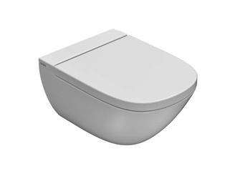 | Vaso sospeso STOCKHOLM 51.37  Vaso sospeso 51.37  Scarico medio < 3 Lt. Completo di fissaggi.  Wall-hung WC STOCKHOLM 51.37  Wall-hung Wc 51.37 cm.  Average drain < 3 Lt. Fixing kit included. | LAS03BI  LAS03BI | 20 | 51x37 h35 | Vitreous China
 | Coprivaso rimovibile  Coprivaso rimovibile in duroplast con chiusura tradizionale. | LAR19BI | 3,5 |  | Duroplast
 | Coprivaso rimovibile  Coprivaso rimovibile in duroplast con chiusura rallentata  Removable seat-cover  Removable seat-cover with soft-closing system | LAR20BI  LAR20BI | 3,5 |  | Duroplast
 | Riduttore flusso di scarico  Riduttore flusso di scarico.  Flow Reductor  Flow Reductor | VA132  VA132
 | Staffa di fissaggio  Staffa di fissaggio a “L”  Fixing brackets  Fixing brackets for W/H sanitary | FI002  FI002 | 2,5
 | Protezione  Protezione antiurto e acustica.  Protection  Acoustic and crash protection. | PU001  PU001 | 0,2
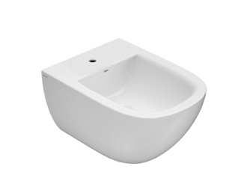 | Bidet sospeso STOCKHOLM 51.37  Bidet sospeso 51.37 cm. Completo di fissaggi.  Wall-hung bidet STOCKHOLM 51.37  Wall-hung bidet 51.37 h 29 cm. Fixing kit included. | LAS10BI  LAS10BI | 18 | 51x37 h29 | Vitreous China
 | Piletta in ceramica Up&Down  Piletta up & down con tappo in ceramica  Push open valve drain  Push open valve drain with ceramic top | FI012BI  FI012BI | 0,5
 | Piletta cromata Up&Down  Piletta up & down con tappo cromato  Push open valve drain  Push open chromed valve drain | FI012CR  FI012CR | 0,5
 | Staffa di fissaggio  Staffa di fissaggio a “L”  Fixing brackets  Fixing brackets for W/H sanitary | FI002  FI002 | 2,5
 | Protezione  Protezione antiurto e acustica.  Protection  Acoustic and crash protection. | PU001  PU001 | 0,2
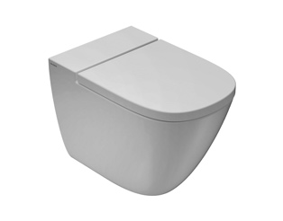 | VASOMULTI® a terra  STOCKHOLM 58.37  Vaso a terra 58.37 cm. con carico e scarico acqua regolabile MULTI.  installazione filo parete. Scarico medio < 3 Lt.  Completo di FISSAGGIOGHOST®  VASOMULTI® floor mounted WC STOCKHOLM 58.37  Floor mounted WC 58.37 cm. with adjustable water inlet/outlet MULTI.  Back to wall installation. Average drain < 3 Lt.  FISSAGGIOGHOST® fixing kit included. | LA001BI  LA001BI | 27 | 58x37 h42 | Vitreous China
 | Coprivaso rimovibile  Coprivaso rimovibile in duroplast con chiusura tradizionale. | LAR19BI | 3,5 |  | Duroplast
 | Coprivaso rimovibile  Coprivaso rimovibile in duroplast con chiusura rallentata  Removable seat-cover  Removable seat-cover with soft-closing system | LAR20BI  LAR20BI | 3,5 |  | Duroplast
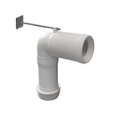 | Curva tecnica  Raccordo per scarico a pavimento regolabile da 6 a 12 cm.  Elbow pipe  Elbow pipe for floor drain. Adjustable 6/12 cm | VA077  VA077 | 0,3 | Ø 11
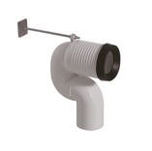 | Curva tecnica  Raccordo per scarico a pavimento regolabile da 17 a 21 cm.  Elbow pipe  Elbow pipe for floor drain. Adjustable 17/21 cm | VA078  VA078 | 0,3 | Ø 10
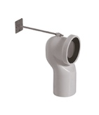 | Curva tecnica  Curva tecnica per lo scarico a pavimento regolabile da 13 a 16 cm  Elbow pipe  Elbow pipe for floor drain. Adjustable 13/16 | VA079  VA079 | 0,3 | Ø 11
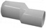 | Raccordo eccentrico  Raccordo eccentrico per carico acqua h33 o h36  Eccentric pipe  Eccentric pipe for wall inlet 33/36 cm | VA086  VA086 | 0,1 | Ø 4
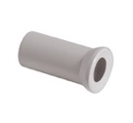 | Raccordo a parete  Raccordo per scarico a parete cm. 35  Pipe  Pipe for wall drain 35 cm | VA076  VA076 | 0,2 | Ø 11
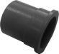 | Riduttore flusso di scarico  Riduttore flusso di scarico  Flow Reductor  Flow Reductor | VA132  VA132 | 0,2
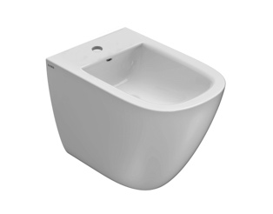 | BIDETMULTI® a terra  STOCKHOLM 58.37  Bidet a terra 58.37 cm. Installazione filo parete. Completo di FISSAGGIOGHOST®.  BIDETMULTI® floor mounted bidet STOCKHOLM 58.37  Floor mounted bidet 58.37 cm. Back to wall installation. FISSAGGIOGHOST® fixing kit included. | LA009BI  LA009BI | 24 | 58x37 h42 | Vitreous China
 | Piletta in ceramica Up&Down  Piletta up & down con tappo in ceramica  Push open valve drain  Push open valve drain with ceramic top | FI012BI  FI012BI | 0,5
 | Piletta cromata Up&Down  Piletta up & down con tappo cromato  Push open valve drain  Push open chromed valve drain | FI012CR  FI012CR | 0,5
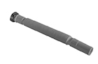 | Sifone  Sifone installazione facilitata  Siphon  Easy installation siphon. | FI016  FI016
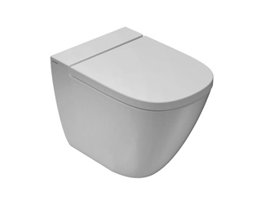 | Vaso a terra STOCKHOLM 51.37  Vaso a terra 51.37 cm.  Installazione filo parete.  Scarico medio < 3 Lt.  Completo di FISSAGGIOGHOST®  Floor mounted bidet STOCKHOLM 51.37  Floor mounted Wc 51.37 cm. Back to wall installation. Average drain < 3 Lt. FISSAGGIOGHOST® Fixing kit included. | LA002BI  LA002BI | 25 | 51x37 h42 | Vitreous China
 | Coprivaso rimovibile  Coprivaso rimovibile in duroplast con chiusura tradizionale. | LAR19BI | 3,5 |  | Duroplast
 | Coprivaso rimovibile  Coprivaso rimovibile in duroplast con chiusura rallentata  Removable seat-cover  Removable seat-cover with soft-closing system | LAR20BI  LAR20BI | 3,5 |  | Duroplast
 | Curva tecnica  Curva tecnica per lo scarico a pavimento  Elbow pipe  Elbow pipe for floor drain. | VA079  VA079 | 0,3 | Ø 11
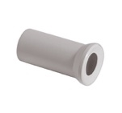 | Raccordo a parete  Raccordo per scarico a parete cm. 35  Pipe  Pipe for wall drain 35 cm | VA076  VA076 | 0,2 | Ø 11
 | Riduttore flusso di scarico  Riduttore flusso di scarico  Flow Reductor  Flow Reductor | VA132  VA132 | 0,2
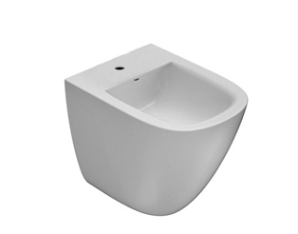 | Bidet a terra STOCKHOLM 51.37  Bidet a terra 51.37 cm.  Installazione filo parete. Completo di FISSAGGIOGHOST®  Floor mounted bidet STOCKHOLM 51.37  Floor mounted bidet 51.37 cm. Back to wall installation.  FISSAGGIOGHOST® Fixing kit included. | LA010BI  LA010BI | 22 | 51x37 h42 | Vitreous China
 | Piletta in ceramica Up&Down  Piletta up & down con tappo in ceramica  Push open valve drain  Push open valve drain with ceramic top | FI012BI  FI012BI | 0,5
 | Piletta cromata Up&Down  Piletta up & down con tappo cromato  Push open valve drain  Push open chromed valve drain | FI012CR  FI012CR | 0,5
 | Sifone  Sifone installazione facilitata  Siphon  Easy installation siphon. | FI016  FI016

